Русский язык 6 апреля 2020 г .
1-2 уроки.
Класс: 5 д, е
Урок первичного получения новых знаний
Цель: познакомиться со степенями сравнения имён прилагательных
Задачи:
1.Познакомиться с понятием степеней сравнения;
2.Определить, какие степени сравнения бывают;
3. Выяснить, как образуются степени сравнения в русском языке;
4. Отработать орфографические навыки написания слов спортивной тематики;
5. Научиться образовывать различные степени сравнения.
I. Этап проверки выполнения домашнего задания. Повторение. Вставьте пропущенные буквы. Выполните морфемный и морфологические разборы.
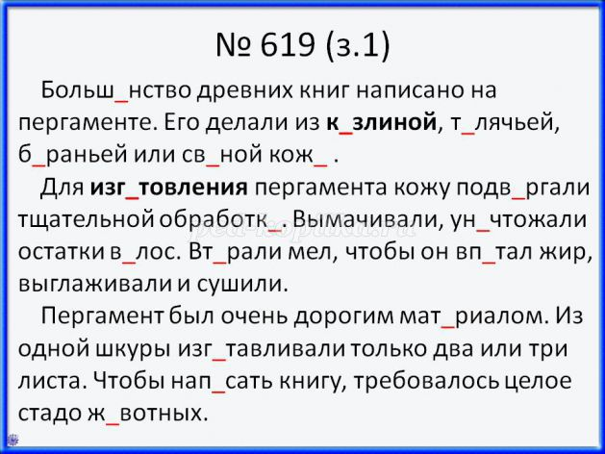
Разбор морфемный.
Козлиной
Впитал
Изготовить
Разбор морфологический.
а. Козлиной – имя прилагательное
б. Изготовления – имя существительное
Какой разряд прилагательных не встретился в тексте?
II. Подготовка к работе на основном этапе.
- Ребята, а вы знаете, в какой стране появился пергамент? (Материал «пергамент» назван по имени города Пергам в Малой Азии, где во II веке до н. э. имел широкое применение. Оттуда она перешла в Грецию, где употреблялись для письма обработанные овечьи и козьи шкуры). Грецию считают родиной пергамента ошибочно.

- А вот родиной чего Греция считается по праву, в особенности гора, которая находится на юго-востоке Фессалии?

Девиз Олимпийских игр в независимости от места и времени их проведения? Быстрее, выше, сильнее.

Слова какой части речи составляют лозунг? Прилагательные, но в сравнительной степени. Прилагательное имеет степени сравнения.
- Что мы должны сделать, чтобы понять тему урока?
(Вспомнить, у какого разряда прилагательных могут быть степени сравнения; сколько степеней сравнения бывает; как они образуются).
3. Этап усвоения новых знаний и способов действий.
Обратимся к странице учебника 100 и прочитаем теоретический материал.
Ответим на вопросы.
- Итак, скажите, пожалуйста, какой разряд прилагательных имеет степени сравнения?
- Сколько всего степеней сравнений имеет имя прилагательное в русском языке? (три)
- Назовите их (положительная, сравнительная и превосходная)
- Какая степень сравнения называется положительной? (та, которая выражает признак предмета без сравнения с другими предметами, то есть исходная форма прилагательного).
- В чём особенности сравнительной степени? (указывает на то, что в одном предмете признак проявляется в большей или меньшей степени, чем в другом)
- Что подчёркивает превосходная степень? (что данный предмет по качеству превосходит другие).
Рассмотрите три картинки внизу 100 страницы, и, используя их, объясните смысловые различия между положительной, сравнительной и превосходной степенями сравнения.
Обратим внимание на то, как образуются сравнительная и превосходная степени сравнения. Для этого построим Олимпийскую деревню при помощи ручки, линейки и карандаша.
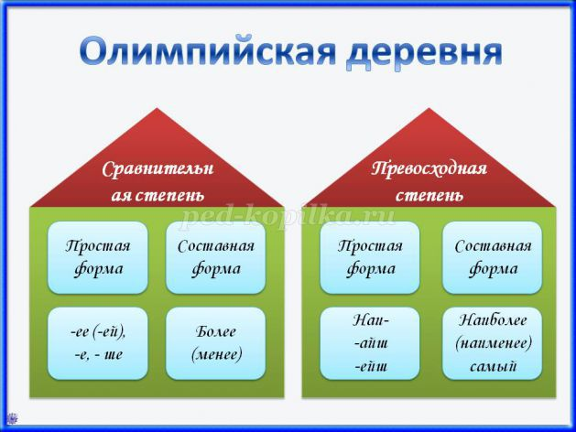
4. Этап проверки понимания изученного. На картинке пергамент.
Полюбопытствуем, что на нём начертано.
СТЕПЕНИ СРАВНЕНИЯ
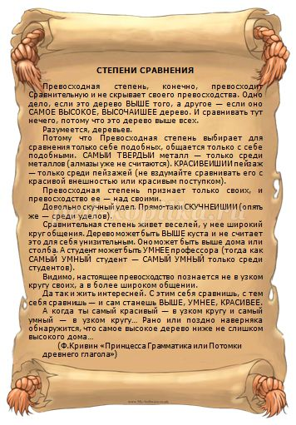
Превосходная степень, конечно, превосходит Сравнительную и не скрывает своего превосходства. Одно дело, если это дерево ВЫШЕ того, а другое — если оно САМОЕ ВЫСОКОЕ, ВЫСОЧАЙШЕЕ дерево. И сравнивать тут нечего, потому что это дерево выше всех.
Разумеется, деревьев.
Потому что Превосходная степень выбирает для сравнения только себе подобных, общается только с себе подобными. САМЫЙ ТВЕРДЫЙ металл — только среди металлов (алмазы уже не считаются). КРАСИВЕЙШИЙ пейзаж — только среди пейзажей (не вздумайте сравнивать его с красивой внешностью или красивым поступком).
Превосходная степень признает только своих, и превосходство ее — над своими.
Довольно скучный удел. Прямо-таки СКУЧНЕЙШИЙ (опять же — среди уделов).
Сравнительная степень живет веселей, у нее широкий круг общения. Дерево может быть ВЫШЕ куста и не считает это для себя унизительным. Оно может быть выше дома или столба. А студент может быть УМНЕЕ профессора (тогда как САМЫЙ УМНЫЙ студент — САМЫЙ УМНЫЙ только среди студентов).
Видимо, настоящее превосходство познается не в узком кругу своих, а в более широком общении.
Да так и жить интересней. С этим себя сравнишь, с тем себя сравнишь — и сам станешь ВЫШЕ, УМНЕЕ, КРАСИВЕЕ.
А когда ты самый красивый — в узком кругу и самый умный — в узком кругу… Рано или поздно наверняка обнаружится, что самое высокое дерево ниже не слишком высокого дома…
(Ф.Кривин «Принцесса Грамматика или Потомки древнего глагола»)
- Можно ли эту рукопись назвать текстом?
- Да, можно. У неё есть тема – степени сравнения, у неё есть идея – различия в значениях степеней сравнения. Предложения связаны грамматически и по смыслу. Наблюдается завершённость и смысловая законченность.
- Какой тип речи перед нами? (размышление, автор размышляет о различиях между значениями степеней сравнения).
Распределяем прилагательные по столбикам.Записываем.
Положительная Сравнительная Превосходная
Превосходная
Сравнительная
Подобных*
Красивый
Скучный
Широкий
Унизительным
Узком
Высокого Выше
Веселей
Умнее
Более широком
Интересней
Красивее**
Ниже Самое высокое
Высочайшее
Самый твёрдый
Красивейший
Скучнейший
Самый умный
Самый красивый
* Здесь подобных значит похожих, также это слово может быть местоимением (в подобных случаях = в таких случаях)
** КрасИвее или красивЕе? – красИвее
VI. Этап закрепления новых знаний и способов действий. Дидактическая игра «Я самый».
В любой области знаний, а также в спорте нужно уметь правильно оценивать свои сильные и слабые стороны. И, разумеется, и каждого из нас есть свои преимущества. Сейчас я предлагаю вам записать в тетради 5 своих самых лучших качеств, используя для этого конструкцию «Я самый…» и дальше продолжить. Ваши спортивные достижения приветствуются.Например,
- Я самая меткая!
- Я самый сильный!
- Я самая быстрая!
- Посмотрите, какие мы все самые-самые! А при помощи какого языкового явления мы себя расхваливали?
- При помощи превосходной степени сравнения.
5. Этап обобщения и систематизации знаний. Запишите предложения, вставляя прилагательные в нужной степени сравнения.
• Легкоатлет прыгает … всех.
• Группа юных баскетболистов … среди других групп.
• Конькобежка Фаткулина … из российской сборной.
• Выступление этого фигуриста оказалось … , чем на Олимпиаде в Ванкувере.
Слова для справок: быстрый, далёкий, удачный, высокий
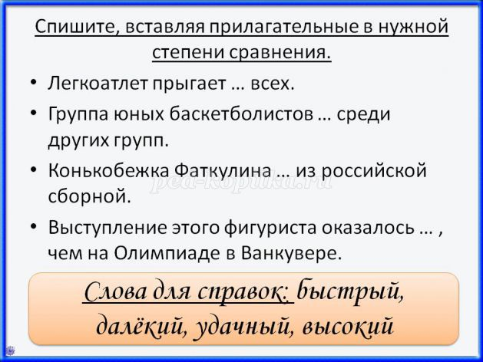
6. Этап обобщения и систематизации знаний. Проверяем себя.
- У какого разряда прилагательных могут быть степени сравнения?
- У качественных.
- Сколько степеней сравнения бывает?
- Три (положительная, сравнительная и превосходная)
- Как они образуются (при помощи суффиксов и вспомогательных слов)

Домашнее задание.

- с. 100 – 101 – учить правила
- № 620 (з. 1 – 3)

